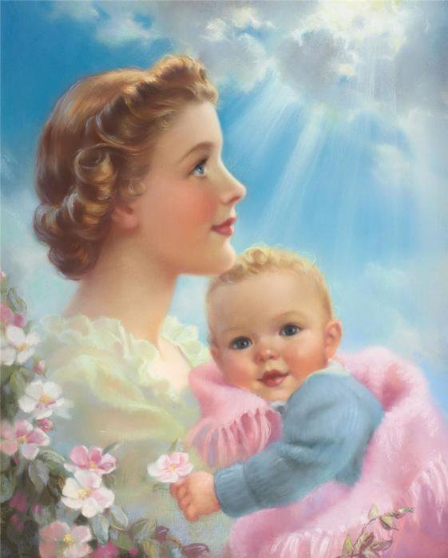**Памятка для родителей**

**«Типы мам»**

Современная эпоха характеризуется большим разнообразием моделей взаимодействия между родителями и детьми. Но во всех стилях явно прослеживается смещение акцента в сторону ребенка, ставшего полноценной фигурой в связке «родитель-дитя». По параметрам сходства поведения родителей выделяют типы мамы и папы.

В современной литературе приводятся разные типологии мама и пап. Так, психотерапевта А.И. Захарова интересуют типы мам с точки зрения их «содействия» развитию у детей неврозов и различных невротических реакций. Об этом можно прочитать в его книге «Неврозы у детей и подростков» (Л., 1988). Психологи выделяют четыре типа мам с разными стилями поведения (А.Я. Варга):

|  |  |  |  |
| --- | --- | --- | --- |
| **Спокойная уравновешенная мама** | **Тревожная мама** | **Тоскливая мама** | **Уверенная и властная мама** |
| Это настоящий эталон материнства. Она всегда все знает о своем ребенке. Чутко реагирует на его проблемы, вовремя приходит на помощь. Заботливо растит его в атмосфере благожелательности и добра. | Вся во власти того, что ей постоянно мнится по поводу здоровья ребенка. Она во всем видит угрозу благополучию ребенка. Тревожность и мнительность матери создают тяжелую семейную атмосферу, которая лишает покоя всех ее членов. | Вечно всем недовольна. Она напряжена мыслями о себе, своем будущем. Ее беспокойство и нервозность вызывают думы о ребенке, в котором она видит обузу, преграду на пути к возможному счастью. Вывод ясен: ребенку с мамой не повезло. | Твердо знает, что хочет от ребенка. Жизнь ребенка спланирована ею до его рождения, и от воплощения запланированного мама не отходит ни на йоту. Ваяя ребенка по идеальной модели, мама подавляет его, стирает его неповторимость, гасит стремление к самостоятельности, тем паче – к инициативе. |

C:\Users\Компьютер\AppData\Local\Microsoft\Windows\Temporary Internet Files\Content.IE5\3PE2L43V\MC900088892[1].wmfC:\Users\Компьютер\AppData\Local\Microsoft\Windows\Temporary Internet Files\Content.IE5\LT3YN9GV\MC900089636[1].wmf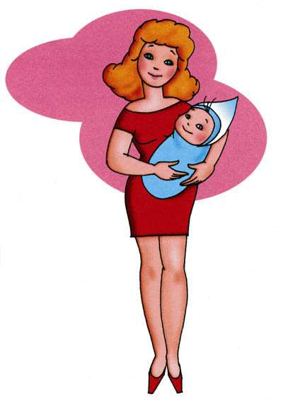

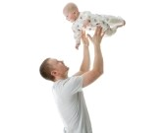**Памятка для родителей**

**«Типы пап»**

По этим же параметрам выделяются типы пап: спокойные, уравновешенные, уверенные, властные, тревожные, тоскливые. Но в поведении пап всегда присутствует мужской оттенок, к тому же и роли они выполняют тоже разные. Учитывая это, психолог и детский врач А.И. Баркан предлагает свою типологию современных пап, стиль поведения которых не всегда благоприятно отражается на самочувствии ребенка.

|  |  |  |  |  |  |  |
| --- | --- | --- | --- | --- | --- | --- |
| **«Папа-мама»** | **«Мама-папа»** | **«Карабас- барабас»** | **«Крепкий орешек»** | **«Попрыгунья-стрекоза»** | **«Добрый молодец», «Рубаха-парень»** | **«Ни рыба, ни мясо», « под каблуком»** |
| Это по –матерински заботливый пап, он берет на себя все функции мамы: и искупает, накормит, книжку почитает. Но не всегда ему удается это делать с дорожным терпением (как обычно получается у мамы). Пресс настроения папы давит на ребенка: когда все хорошо, папа заботлив, добр, отзывчив, а если что-то не ладится, бывает несдержанным, вспыльчивым, даже злым. Вот и в доме: то тепло, то холодно, а ребенку так хочется золотой середины. | Главную заботу видит в том, чтобы получше угодить чаду. Как мать и отец, он безропотно тянет родительскую ношу. Заботлив, нежен, без перепадов настроения. Ребенку все разрешается, все прощается, и он удобно «устраивается» на папиной голове, превращаясь в маленького деспота. | Папу пугало, злой, жестокий, признающий всегда и во всем лишь «ежовые рукавицы». В семье царит страх, загоняющий душу ребенка в лабиринт тупикового бездорожья. Наказания за содеянное как профилактика излюбленный метод такого папы. И вполне возможен вариант, что у ребенка рано или поздно закипит и прорвется наружу чувство ненависти… так Карабас создает для себя Везувий, который не любит «молчать» | Непреклонный тип папы, признающий лишь правила без исключения, никогда не идущий на компромиссы, чтобы ими облегчить участь ребенка, когда он не прав. | Папа, живущий в семье, но не чувствующий себя отцом. Его идеал жизни - свободная холостяцкая жизнь без ответственности за судьбы близких людей. Семья для него - тяжелая ноша, ребенок - обуза, предмет забот жены ( что хотела – то получила!). При первой возможности этот тип папы превращается в приходящего папу. | Папа на первый взгляд и как брат, и как друг. С ним интересно, легко, весело. Любому бросится на помощь, но при этом забудет о собственной семье, что не нравится маме. Ребенок живет в атмосфере ссор и конфликтов, в душе сочувствуя папе, но не в силах ничего изменить. | Это не настоящий папа, потому что не имеет своего голоса в семье, во всем вторит маме, даже если она не права. Опасаясь гнева жены в трудные для ребенка моменты, он не имеет сил перейти на его сторону, чтобы помочь. |